「新型コロナ対策実施中ポスター」の入手方法について
業種別のガイドラインを遵守し、適切な感染防止対策を実施のうえ、下記HPより取得した「新型コロナ対策実施中ポスター」の掲示をお願いいたします。ポスターは下記サイトより申請することで取得できます。

※ポスターを既に取得しており掲示している場合は，改めてポスターを申請し取得する必要はありません。以前取得したポスターをそのまま掲示願います。
※入手に時間がかかる場合など要請期間開始時まで掲示が間に合わなかった場合でも協力金の申請は可能ですが、要請期間中は業種別ガイドラインを遵守頂き、申請時点までポスターを取得、掲示して頂きますようお願いいたします。

対象 | 業態等 | サンプル | 申し込み先・ＨＰ
小売業・サービス業等事業者 | 飲食店・観光施設以外のスーパーマーケット，百貨店，ドラッグストア，ホームセンター，家電量販店，書店等の小売業，劇場，映画館，ライブハウス，フィットネスクラブ，エステティックサロン，理美容所，クリーニング所等のサービス業などの店舗又は施設 | 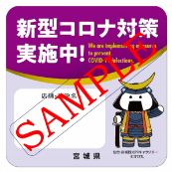 | 宮城県食と暮らしの安全推進課  電話：022-211-2643  （HP）  https://www.pref.miyagi.jp/soshiki/shoku-k/kansenboushisengen2.html  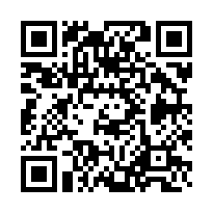
宿泊施設事業者 | ホテル・旅館等 | 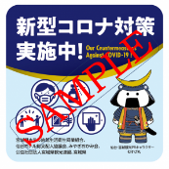 | 宮城県観光政策課  電話：022-211-2755  （HP）  https://www.pref.miyagi.jp/soshiki/kankou/anshin.html  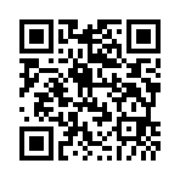
観光施設事業者 | 観光物産施設等 | 